NOTA DE PRENSA Marzo 2017

Primicia Mundial – Espectrómetro con TM-30-15 integrado

GOSSEN Foto- und Lichtmesstechnik GmbH ha ampliado su espectrómetro MAVOSPEC BASE para incluir la medición del nuevo índice de representación cromática de acuerdo con TM-30-15. Por primera vez, el nuevo método definido por la Sociedad de Ingeniería de Iluminación de América del Norte (IES) para evaluar la representación de color de las fuentes de luz se ofrece ahora en un espectrómetro compacto. A diferencia de las soluciones con programas externos, MAVOSPEC BASE ofrece una excelente comodidad de operación para mediciones in situ.

El nuevo estándar de reproducción de color TM-30-15 hace uso de 99 colores de referencia que se distribuyen en todo el espacio de color. Como resultado, utiliza significativamente más colores y tonalidades para el cálculo del índice de fidelidad Rf, que describe la misma relación que el índice de reproducción de color Ra. El índice de gamma Rg proporciona información sobre la saturación del color y el cambio de color, y es similar al índice de área gamut GAI utilizado anteriormente para el examen de la representación cromática.

El índice de representación de color Ra (valor medio de los valores de R1 a R8) y los índices individuales R1 a R15 de acuerdo con CIE 13.3 se han completado con el índice de representación de color Re (valor medio de R1 a R15) y el índice de área de gama GAI. Este último se utiliza principalmente para la evaluación de la exposición y la iluminación del museo y es una medida de la vivacidad de la representación del color.

La iluminancia Ev (lx) evaluada mediante la curva de luminosidad relativa V (ʎ) se ha completado con una irradiación no ponderada Ee (W / m²) dentro de un rango de 380 a 780 nm. El cociente de valores Ev / Ee produce la eficacia luminosa de la radiación LER (lm / W) e indica cuánto de la radiación generada de una fuente luminosa se percibe como luz por el ojo humano.

Se determinan a partir del espectro medido las magnitudes de medición adicionales, incluyendo la temperatura de color correlacionada, Duv, coordenadas de color de acuerdo con diversos estándares CIE, pureza de color, parpadeo (índice,%, f), distribución de potencia espectral, longitud de onda de pico y longitud de onda dominante, todo ello altamente legible gracias a la pantalla en color, de tal manera que puedan ser entendidos tanto por expertos como por no expertos. El uso es fácil y la operación intuitiva gracias al controlador de anillo y sólo unas pocas teclas.

Una amplia gama de aplicaciones convierten a MAVOSPEC BASE en un socio fiable para el especialista en iluminación, en el que se seleccionan, coordinan, inspeccionan, verifican, comparan y evalúan la luz y la calidad de color de diversas fuentes de luz de diferentes fabricantes.

Los valores medidos se pueden guardar en la tarjeta de memoria micro SD de 4 GB integrada en el compartimiento de las pilas de forma automática o manual. Excel puede acceder a los archivos CSV directamente a través del puerto USB y el usuario puede procesarlos en sus propios informes. GOSSEN proporciona un archivo Excel gratuitamente con varios informes para documentar los valores medidos, que pueden ser modificados según lo desee el usuario. No se requiere software separado. El protocolo de interfaz abierta y la fuente de alimentación continua a través de USB también permiten la integración en sistemas de comprobación específicos del cliente.

Apropiado para fuentes de luz modernas, el MAVOSPEC BASE está equipado de forma sostenible con una batería recargable de iones de litio que se puede reemplazar y una función de actualización de software a través del puerto USB. La nueva versión de firmware 1.10 puede descargarse gratuitamente del sitio web de GOSSEN e instalarse en los dispositivos existentes. Por lo tanto, GOSSEN está cumpliendo su compromiso de permanecer abierto a futuras expansiones de funciones y cambios en las normas, de modo que la inversión del usuario en este aparato de medida es rentable por su larga vida útil. La calidad excepcional del producto está garantizada por el sello "Made in Germany" y el acreditado GOSSEN Light Lab.

Más información:
ELECTROMEDICIONES KAINOS, S.A.U.
Calle Energía, 56 --- 08940 CORNELLÀ (BARCELONA)
Tel 93 474 23 33
Santiago Ballús sballus@kainos.es

Imágenes:
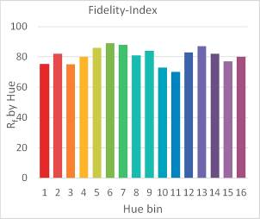
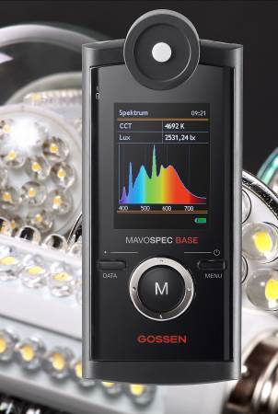
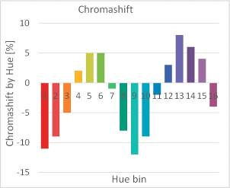
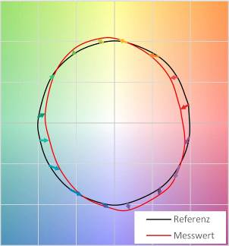
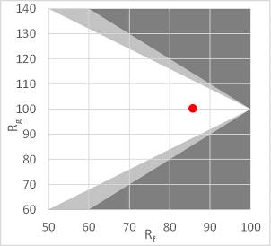
Gráfico 1: Indice de fideliidad
Gráfico 2: Desplazamiento de color
Gráfico 3: Indice Gamut en relación a indice de fidelidad
Gráfico 4: Vectores de color
Figura 1: MAVOSPEC BASE

